**ПАМЯТКА**

**для родителей (законных представителей)**

**ПРОФИЛАКТИКА ЖЕСТОКОГО ОБРАЩЕНИЯ С ДЕТЬМИ**

**(в том числе и сексуального насилия)**

**Жестокое обращение с детьми** – это не только побои, нанесение ран, сексуальные домогательства и другие способы, которыми взрослые люди калечат ребенка. Это унижение, издевательства, различные формы пренебрежения, которые ранят детскую душу.

Пренебрежение может выражаться в том, что родители не обеспечивают ребенка необходимым количеством пищи, одежды, сна, гигиенического ухода. Кроме того, пренебрежение проявляется в недостатке со стороны родителей уважения, внимания, ласки, тепла.

**Жестокое обращение (насилие) с детьми** (несовершеннолетними гражданами, от рождения до 18 лет) – это любое поведение по отношению к ребенку, допускаемое родителями (другими членами семьи), опекунами, попечителями, педагогами воспитателями, представители органов правопорядка, которое нарушает физическое и психическое благополучие ребенка, ставя под угрозу состояние его здоровья или развития.

**Четыре основные формы жестокого обращения с детьми:**

* **Физическое насилие –** преднамеренное нанесение физических повреждений

 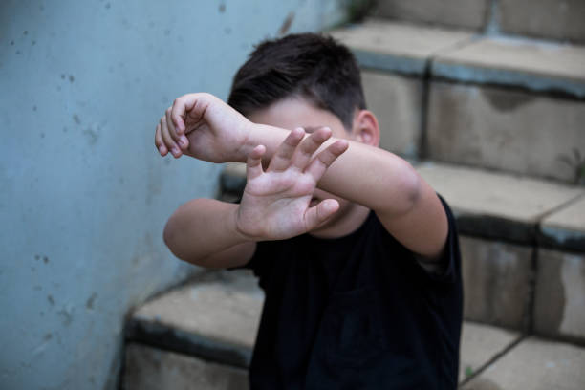

* **Сексуальное насилие (развращение)** – вовлечение ребенка с его согласия и без такого в сексуальные действия со взрослыми, с целью получения последними удовлетворения или выгоды.

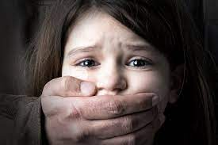

* **Психическое (эмоциональное) насилие** – периодическое, длительное или постоянное психическое воздействие на ребенка, тормозящее развитие личности и приводящее к формированию патологических черт характера.

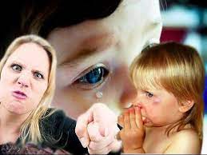

* **Пренебрежение основными потребностями ребенка (заброшенность, беспризорность).**



***К психической форме насилия относятся:***

- открытое неприятие и постоянная критика ребенка;

- угрозы в адрес ребенка в словестной форме;

- замечания, высказанные в оскорбительной форме, унижающие достоинства ребенка;

- преднамеренная физическая или социальная изоляция ребенка;

Ложь и невыполнение взрослыми своих обещаний;

Однократное грубое физическое воздействие, вызывающее у ребенка психическую травму.

***Пренебрежение нуждами ребенка*** – это отсутствие элементарной заботы о ребенке, в результате чего нарушается его эмоциональное состояние и появляется угроза его здоровью и развитию.

***К пренебрежению элементарными нуждами ребенка относятся:***

- отсутствие адекватных возрасту и потребностям ребенка продуктов питания, одежды, жилья, образования, медицинской помощи;

- отсутствие должного внимания и заботы, в результате чего ребенок может стать жертвой несчастного случая.

**Защита прав и достоинства ребенка в законодательных актах:**

***Конвенция ООН о правах ребенка*** – дает определение понятия «жестокое обращение» и определяет меры защиты (ст.19), а также устанавливает:

- обеспечение в max возможной степени здорового развития личности (ст.6);

- защиту от произвольного или незаконного вмешательства в личную жизнь ребенка, от посягательств на его честь и репутацию (ст.16);

- обеспечение мер по борьбе с болезнями и недоеданием (ст.24);

- признание права каждого ребенка на уровень жизни, необходимый для физи-ческого, умственного, духовного, нравственного и социального развития (ст.27);

- защиту ребенка от сексуального посягательства (ст.34);

- защиту ребенка от других форм жестокого обращения (ст.37);

- меры помощи ребенку, явившемуся жертвой жестокого обращения (ст.39).

*Уголовный кодекс РФ* – предусматривает ответственность:

- за совершение физического и сексуального насилия, в том числе и в отношении несовершеннолетних (ст.ст. 110-125, 131-135)

- за преступления против семьи и несовершеннолетних (ст.ст.150-157).

Семейный кодекс РФ гарантирует:

- право ребенка на уважение его человеческого достоинства (ст.54);

- право ребенка на защиту своих прав и законных интересов, а также на защиту от злоупотреблений со стороны родителей (ст.56);

- лишение родительских прав, как меру защиты детей от жестокого обращения с ним в семье (ст.69);

- немедленное отобрание ребенка при непосредственной угрозе жизни и здоровью (ст.77).

***Если Вы стали свидетелями жестокого обращения с детьми – не молчите!!!***

***Сообщите об этом в органы опеки и попечительства, полицию или прокуратуру.***

***Ваше неравнодушие может спасти детскую жизнь!***

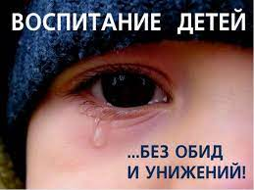

**В случае выявления факта жестокого обращения с детьми**

**Обратитесь по телефонам:**

(8452)74-70-15, (8452)74-70-16 (Полиция ГУВД Саратовской области)

(8452)39-03-15 (Прокуратура Саратовской области)

(8452) 23-38-40 (КДН – комиссия по делам несовершеннолетних)

**КУДА МОЖНО ОБРАТИТЬСЯ ЗА ПОМОЩЬЮ**

**Всероссийский Детский телефон доверия** (бесплатно, круглосуточно) **8-800-2000-122**.  
Психологическое консультирование, экстренная и кризисная психологическая помощь для детей в трудной жизненной ситуации, подростков и их родителей, педагогов и специалистов в организациях муниципального образования/субъекта РФ.  
**Горячая линия «Ребёнок в опасности» Следственного комитета РФ**.  
Бесплатный, круглосуточный номер телефона **8-800-100-12-60#1**  
**Национальный фонд защиты детей от жестокого обращения: https://sirotstvo.ru**  
**Куда можно направить родителей:**  
● **Портал Растимдетей.рф -** бесплатная консультационная помощь родителям по вопросам развития, воспитания и образования детей в возрасте от 0 до 18 лет, профилактики социального сиротства.